NOTIFICAÇÃO EXTRAJUDICIAL

Natal/RN, (dia) de (mês) de 2026.
À (RAZÃO SOCIAL DO DEVEDOR)
CNPJ: ( )
Endereço: ( )
Ref.: Inadimplemento de obrigação comercial

Prezado(a) Senhor(a),

A empresa CROSBY CR VESTUÁRIO LTDA, pessoa jurídica de direito privado, inscrita no CNPJ sob nº 17.177.680/0001-16, com sede na Rua São José, nº 2189, Lote 61, Lagoa Nova, Natal/RN, CEP: 59.063-150, vem, por meio da presente, NOTIFICAR Vossa Senhoria acerca da existência de débito decorrente de operações comerciais realizadas entre as partes.

Conforme apurado em nossos registros, permanece em aberto o valor de R$ ( ), referente a (descrever origem: mercadorias fornecidas / pedidos / notas fiscais nº XXX), conforme demonstrativo detalhado que segue em anexo.

O inadimplemento da obrigação caracteriza violação contratual e enseja a incidência das penalidades legais cabíveis, nos termos dos artigos 389 e 395 do Código Civil, incluindo perdas e danos, juros, correção monetária e honorários advocatícios.

Diante disso, fica Vossa Senhoria NOTIFICADO(A) a promover a quitação integral do débito no prazo improrrogável de 72 (setenta e duas) horas, contadas do recebimento desta notificação.

Fica desde já consignado que o não adimplemento no prazo acima estipulado ensejará a adoção imediata das medidas judiciais cabíveis, incluindo o ajuizamento de ação de execução ou cobrança, conforme o caso, com a incidência de atualização monetária do débito; juros de mora; honorários advocatícios; custas processuais e demais implicações legais, sem prejuízo de eventual protesto do título e/ou inscrição nos órgãos de proteção ao crédito (SPC/Serasa).

Caso o pagamento já tenha sido realizado, solicitamos o envio do respectivo comprovante para imediata regularização.

Ressaltamos que permanecemos à disposição para eventual composição amigável, a fim de evitar a adoção das medidas judiciais acima descritas, através do contato de whatsapp ( ) e e-mail “felipetanakaadvocacia@gmail”.

Atenciosamente,

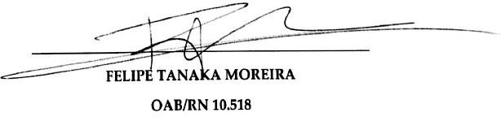
CROSBY CR VESTUÁRIO LTDA P/P

